Sistem Pendukung Keputusan Bantuan Siswa Miskin Dengan Metode Analytical Hierarchy Process (AHP) Pada SMA Negeri 1 Babadan Ponorogo

Decision Support System for Helping Poor Students Using the Analytical Hierarchy Process (AHP) Method at SMA Negeri 1 Babadan Ponorogo

Arin Yuli Asuti¹, Ellisia Kumalasari², Galih Rakasiwi³
^{1,2,3} Teknik Informatika; Universitas Muhammadiyah Ponorogo
^{1, 2, 3} Ponorogo, Indonesia
e-mail : arinyuliti@gmail.com¹, ellisiakumalasarimpd@gmail.com² , galihraka252@gmail.com ³

Abstrak – Bantuan Siswa Miskin (BSM) merupakan Program Nasional yang bertujuan untuk menghilangkan halangan siswa miskin berpartisipasi untuk bersekolah dengan membantu siswa miskin memperoleh akses pelayanan pendidikan yang layak. Ketidakadilan dalam pemberian bantuan siswa miskin ini rata-rata dipilih karena kenal siswa A dan B, adanya kecemburuan sosial, padahal ortunya mampu, dari titipan kepala sekolah kerabat, dan masih menggunakan cara manual yang menyebutkan pengelolaan data BSM tidak efisien terutama dari segi waktu dan banyaknya perulangan proses yang sebenarnya dapat lebih diefisienkan. Permasalahan terkait BSM di SMA Negeri 1 Babadan, maka dibuatkan solusi yang dapat membantu menyelesaikan program BSM pada SMA Negeri Babadan yaitu calon penerima Bantuan Siswa Miskin yang sudah memenuhi kriteria dalam penyeleksian bantuan siswa miskin, tidak semua siswa akan menjadi calon penerima Bantuan Siswa Miskin tersebut. Sehingga dalam penyeleksian calon penerima Bantuan Siswa Miskin ini harus memerlukan Sistem Pendukung Keputusan (SPK) penentuan BSM. Metode yang dipakai dalam pengambilan keputusan seleksi Bantuan Siswa Miskin adalah Analytical Hierarchy Process (AHP). Dalam menentukan warga penerima bantuan siswa miskin menggunakan 4 kriteria dan kriteria tersebut diantaranya Jenis Pekerjaan, Jumlah Penghasilan, Jumlah Tanggungan Anak dan Lokasi rumah. Sistem akan membatu menentukan siswa yang layak dengan melihat perengkingan yang tertinggi.

Kata kunci – Bantuan Siswa Miskin, Sistem Pendukung Keputusan, AHP

Abstract – Assistance for Poor Students (BSM) is a national program that aims to remove obstacles for poor students to attend school by helping poor students gain access to proper educational services. The injustice in providing assistance to poor students is on average chosen because they know students A and B, there is social jealousy, even though their parents are capable, entrusted by the principal of a relative's school, and still use manual methods which state that BSM data management is inefficient, especially in terms of time and quantity. actual process repetition can be more efficient. Problems related to BSM at Babadan 1 Public High School, a solution was made that could help complete the BSM program at Babadan State High School, namely prospective recipients of Poor Student Assistance who had met the criteria in selecting assistance for poor students, not all students would become potential recipients of the Poor Student Assistance. So that in the selection of prospective recipients of Poor Student Assistance, a Decision Support System (SPK) for determining BSM is required. The method used in making decisions on the selection of Assistance for Poor Students is the Analytical Hierarchy Process (AHP). In determining the beneficiaries of poor student assistance using 4 criteria and these criteria include the type of work, total income, number of dependents and location of the house. The system will help determine students who are eligible by looking at the highest ranking.

Keywords – Poor Student Assistance, Decision Support System, AHP

Pendahuluan
Kemiskinan masih menjadi penyebab utama siswa putus sekolah atau drop out. Hal ini disebabkan oleh tingginya biaya pendidikan, baik biaya langsung maupun tidak langsung. Program Bantuan Siswa Miskin (BSM), yang diberikan kepada Siswa Sekolah Menengah Atas Negeri dan Swasta dari keluarga yang kurang mampu di seluruh Indonesia, dan disalurkan setiap tahun. [1] Maksud pemberian program Bantuan Siswa Miskin (BSM) adalah untuk memenuhi kebutuhan masyarakat keluarga miskin akan layanan pendidikan pada semua jenjang pendidikan. Ketidakadilan dalam pemberian bantuan siswa miskin ini rata-rata dipilih karena kenal siswa A dan B, adanya kecemburuan sosial, padahal ortunya mampu, dari titipan kepala sekolah kerabat, dan masih menggunakan cara manual yang menyebutkan pengelolaan data BSM tidak efisien terutama dari segi waktu dan banyaknya perulangan proses yang sebenarnya dapat lebih diefisienkan. Permasalahan terkait BSM di SMA Negeri 1 Babadan, maka dibuatkan solusi yang dapat membantu menyelesaikan program BSM pada SMA Negeri Babadan yaitu calon penerima Bantuan Siswa Miskin yang sudah memenuhi kriteria dalam penyeleksian bantuan siswa miskin, tidak semua siswa akan menjadi calon penerima Bantuan Siswa Miskin tersebut. Sehingga dalam penyeleksian calon penerima Bantuan Siswa Miskin ini harus memerlukan Sistem Pendukung Keputusan (SPK) penentuan BSM yang memanfaatkan teknologi komputer, data yang di olah akan menjadi terkomputerisasi sehingga mempermudah proses pengolahan dan mempersingkat waktu penyelesaian sekaligus meningkatkan kualitas keputusan dalam menentukan siswa yang menerima BSM. [2] Metode yang dipakai dalam pengambilan keputusan seleksi Bantuan Siswa Miskin adalah Analytical Hierarchy Process (AHP). [3] Dalam menentukan warga penerima bantuan siswa miskin menggunakan 4 kriteria dan kriteria tersebut diantaranya Jenis Pekerjaan, Jumlah Penghasilan, Jumlah Tanggungan Anak dan Lokasi rumah.[4]

Landasan Teori

- Sistem Pendukung Keputusan
Sistem pendukung keputusan diterapkan secara luas dibanyak bidang untuk membantu proses saat pengambilan keputusan, yang terdiri dari analisa dan pemahamanberbagai macam kebutuhan serta syarat yang harus terpenuhi. Dengan mempertimbangkan segi manfaat dan juga kerugian dari semua jenis elemen penyusunannya. [5]
- Analytic Hierarchy Process (AHP)
Analytic Hierarchy Process (AHP) adalah metode pengambilan keputusan multi-ktiteria yang dikembangkan. Adapun langkah AHP adalh sebagai berikut ini : [6]
- Jelaskan sistem hierarkis dalam jumlah kemungkinan tujuan, kriteria, sub-kriteriandan keputusan
- Data dikumpulkana melalui perbandingan berpasangan subkriteria
- Perhitungan menerapkan dasar untuk kepentingan relatid dari kriteria dan sub kriteria, serta penilaian
- Melakukan analisis bobot prioritas dan kembangkan solusi untuk masalah yang sulit
- Penelitian terdahulu
Adapunn beberapa penelitian yang dijadikan sebagai rujukan penelitian adalah sebagai berikut ini : Penelitian pertama adalah membahas tentang pengambilan keputusan untuk menentukan bantuan keluarga miskin di Kelurahan Gumiwang, Kbupaten Wonogiri. [7] Penelitian selanjutnya adalah hasil dari penelitian ini didapat bahwa sistem yang dibangun dapat membantu kerja Tim Penyeleksi BSM dalam melakukan proses penentuan penerima bantuan lebih tepat sasaran. [8] Untuk mementukan kriteria bantuan BSM maka merujuk dari Tim Nasional Percepatan Penanggulangan Kemiskinan. [9] Pada aplikasi tersebut menggunakan kriteria yaiu : Alat Transportasi, Penghasilan orang tua, kelas, Kepemilikan orang tua, Tanggungan orang tua, Jarak rumah, Pertimbangan lain (pertimbangan sekolah/usulan sekolah).[10]
Penelitian dilakukan dengan mencari nilai bobot untuk setiap atribut, kemudian membuat rangking yang akan menentukan alternative yang optimal, yaitu penerima BSM. Sistem ini dapat menjadi alat bantu kerja tim penyeleksi bantuan dalam melakukan penyeleksian. [11]

Metode
Dalam membangun penelitian ini menggunakan metode Analitical Hierarcy Process (AHP). [12] Berikut adalah kriteria yang digunakan dalam menentukan Bantuan Siswa Miskin (BSM) kriteria tersebut direkomendasikan oleh SK pihak SMA 1 Babadan. Kriteria penerima BSM di tunujukan pada tabel 2.1 Kriteria Penerima BSM. [13]

Kriteria Penerima Bantuan Siswa Miskin (BSM) [14]

Tabel 3.1 Kriteria Penerima BSM

No | Kriteria | Kode
1. | Yatim Piatu | C1
2. | Jumlah Pendapatan | C2
3. | Pekerjaan | C3
4. | Jumlah Tanggungan Anak | C4

Sampel Calon Penerima BSM

Pada tabel 2.2 ditampilkan nama nama calon penerima BSM nama nama tersebut diambil dari hasil wawancara dan observasi terkait penerima BSM.

Tabel 3.2 Sampel Calon Penerima BSM / Alternatif
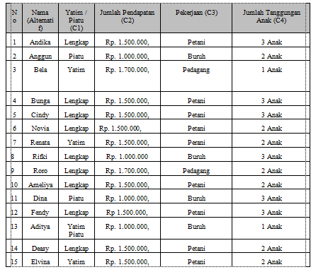

Menentukan Tingkat Kepentingan Kriteria
Penentuan tingkat kepentingan ini perlu dilakukan untuk mengetahui seberapa penting kriteria dalam menentukan Bantuan Siswa Miskin. Nilai tingkat kepentingan diperoleh dari pihak sekolah yang berwenang dalam menentukan siswa dengan kriteria seperti apa saja yang berhak memperoleh BSM.

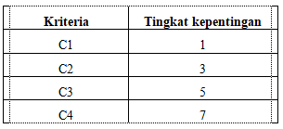
Tabel 3.3 Tingkat Kepentingan Kriteria

Perhitungan Matriks Perbandingan Kriteria Matriks perbandingan kriteria dihitung dengan menggunakan rumus seperti pada tabel 2.2 Matriks Perbandingan (Matriks Comparation).

Tabel 3.4 Matriks Perbandingan
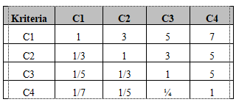
Tabel 3.5 Hasil Penjumlahan Matriks Perbandingan
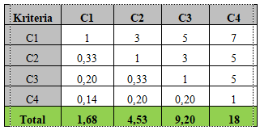

Normalisasi Perbandingan Kriteria
Setelah melakukan perbandingan pada tabel 2.4 dan mengubahnya menjadi bentuk decimal seperi pada tabel 2.5 maka langkah selanjutnya adalah menormalisasi matriks perbandingan dengan cara mengalikan nilai matriks 2.5 dikali nilai matriks 2.5 sehingga didapat hasil pada tabel 2.6. total diperoleh dari hasil penjumlahan nilai tiap baris sedangkan Prioritas diperoleh dari total dibagi dengan grand total.

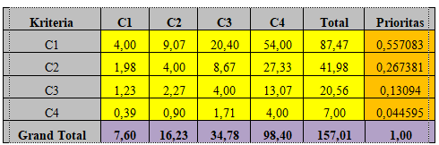
Tabel 3.6 Matriks Normalisasi

Nilai Eigen Vektor diperoleh dari nilai Prioritas di bagi dengan total dari bobot Kriteria tiap kolom.Sehingga diperoleh hasil EVN pada tabel 2.7.
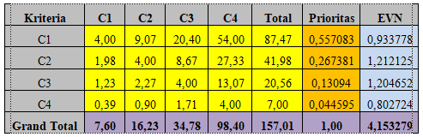
Tabel 2.7 Matriks Nilai EVN

Uji Konsistensi Kriteria
Dengan cara mengalikan matriks awal dengan Priority Vector. Selanjutnya mencari hasil bagi, yang diperoleh dari hasil kali dibagi bobot relatif

Tabel 3.8 Uji Konsistensi Kriteria
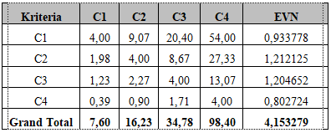

Dari hasil perhitungan pada tabel 2.6 di atas dapat disimpulkan kriteria mana yang menjadi kriteria terpenting, yaitu sebagai berikut:
- Kiteria Yatim / Piatu memiliki bobot yakni 0,933778
- Kiteria Jumlah pendapatan memiliki bobot yakni 1,212125
- Kiteria Pekerjaan memiliki bobot yakni 1,204652
- Kriteria Jumlah tanggungan anak memiliki bobot yakni 0,802724.

Setelah dihitung dandiperoleh nilai bobot darimasing-masing kriteria pada Tabel 3.7, maka dihitung nilai lamda maksimum menggunakan rumus persamaan (1), yaitu menjumlahkan hasil dari perkalian bobot prioritas dengan jumlah kolom. Nilai lamda maksimum yang diperoleh adalah :
λMaks = ( 0,933778+ 1,212125 + 1,204652 + 0,802724 ) = 4,153279
Menghitung nila Consistency Index (CI) menggunakan persamaan :
CI = (λMaks – n) / (n-1)
= (4,153279-4) / 3
= 0,05109

Menghitung nilai rasio konsisten (CR) menggunakan rumus persamaan (3), yaitu membagi CI dengan indeks random (IR). Untuk orde matriks n = 4. Maka nilai RI adalah 0,90.
CR = CI / IR = 0,05109 / 0,90
= 0,05677
Tabel 2.9 Rasio Konsistensi
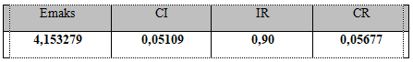

Hasil dan pembahasan

Hasil Perengkingan
Tabel 4.1 Hasil Perengkingan
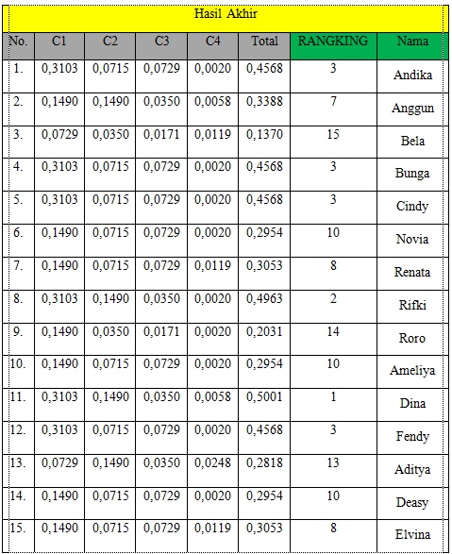
Implementasi Sistem Pendukung Keputusan dalam memberikan Bantuan Siswa Miskin (BSM) dengan Metode Analytical Hierarchy Process (AHP) sudah melakukan pengujian black box dan juga melakukan pengujian perbandingan antara perhitungan manual AHP dan juga perhitungan sistem AHP. Pengujian black box sudah berjalan sesuai dengan apa yang di harapkan. Sedangkan pengujian algoritma memperoleh hasil bahwa perhitungan manual dan aplikasi bernilai hasil yang sama, dari perangkingannya, 6 dari 15 siswa memenui kriteria untuk mendapatkan Bantuan siswa Miskin (BSM).

Hasil pengujian Black Box
Pada tabel 3.2 menampilkan hasil dari pengujian black box sistem penerima Bantuan siswa Miskin. [15]
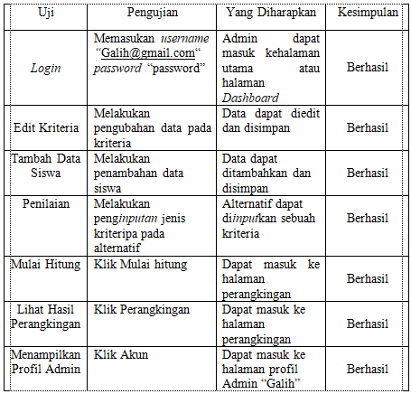

Kesimpulan
Dari hasil penelitian yang dilakukan maka dapat disimpulkan bahwa ada beberapa hasil yang didapatkan siantaranya adalah sebagai berikut :
- Dengan menggunakan algoritma AHP dapat membantu SMA N 1 Babadan dalam mengambil keputusan siswa yang layak menerima bantuan BSM.
- Dengan Sistem Pendukung Keputusan ini dapat memutuskan siswa yang memang sesuai dengan kriteria dari BSM.

Daftar Pustaka
[1] Kementrian Pendidikan dan Kebudayaan Republik Indonesia, “Peraturan Menteri Pendidikan Dan Kebudayaan Republik Indonesia Nomor 54 Tahun 2013 Tentang Standar Kompetensi Lulusan Pendidikan Dasar Dan Menengah,” Lembaran Negara RI, vol. 53, no. 9, pp. 1689–1699, 2013.
[2] V. G. Mahendra, “Sistem Pendukung Keputusan Bantuan Siswa Miskin (Bsm) Di Sdn 3 Poncokresno Menggunakan Metode Simple Additive Weighting (Saw),” no. 09, pp. 256–261, [Online]. Available: www.stmikpringsewu.ac.id.
[3] D. Novriansyah and S. Defit, “Multi Criteria Decision Making.” https://books.google.co.id/books?hl=en&lr=&id=e11HDwAAQBAJ&oi=fnd&pg=PA33&dq=D.+Novriansyah+and+S.+Defit,+Multi+Criteria+Decision+Making+(MCDM)+pada+Sistem+Pendukung+Keputusan,+Deepublish,+2017.&ots=TWBjpoJaat&sig=blClVH6I2gv0334t2G1zRW8ZjbI&redir_esc=y#v.
[4] E. Turban, J. E.Aronson, and T. P. Liang, “Decision Support Systems and Intelligent Systems, 7th Ed.,” Knowledge, vol. 8, no. 1, pp. 109–130, 1986.
[5] Asnawati, “SISTEM PENDUKUNG KEPUTUSAN,” [Online]. Available: https://www.google.co.id/books/edition/Sistem_Pendukung_Keputusan/DB9ZEAAAQBAJ?hl=en&gbpv=1&dq=sistem+pendukung+keputusan&pg=PA38&printsec=frontcover.
[6] D. A. Afrianti, “PERUBAHAN PERENCANAAN TRANSPORTASI BERKELANJUTAN.”
[7] O. F. Handi, “Penerapan Algoritma Analytical Hierarchy Process (AHP) Pada Sistem Pendukung Keputusan Penerima Bantuan Sosial Berbasis Web,” J. Inform. Teknol. Yogyakarta, 2019, [Online]. Available: http://eprints.uty.ac.id/4138/.
[8] T. Mufizar, D. S. Anwar, and R. K. Dewi, “Pemilihan Calon Penerima Bantuan Siswa Miskin Menggunakan Metode Analytical Hierarchy Process (AHP),” Creat. Inf. Technol. J., vol. 4, no. 1, p. 30, 2016, doi: 10.24076/citec.2016v4i1.93.
[9] tnp2k, “Program Bantuan Siswa Miskin (BSM),” [Online]. Available: http://103.76.16.8/id/tanya-jawab/klaster-i/program-bantuan-siswa-miskin-bsm/.
[10] N. Rubiati, R. Kurniawan, and L. Septiana, “Sistem Pendukung Keputusan Penerima Bantuan Siswa Miskin (Bsm) Di Sdn 005 Bukit Timah Dengan Menggunakan Metode Analytical Hierarcy Process (Ahp),” I N F O R M a T I K a, vol. 11, no. 2, p. 37, 2019, doi: 10.36723/juri.v11i2.182.
[11] M. Burhanudin, F. Ferdinandus, and M. Bayu, “Sistem Pendukung Keputusan Rekomendasi Penerima Bantuan Siswa Miskin Menggunakan Metode Simple Additive Weighting (Saw),” CAHAYAtech, vol. 8, no. 2, p. 196, 2019, doi: 10.47047/ct.v8i2.53.
[12] S. Mujilahwati, “Penerapan Algoritma AHP ( A nalytical Hierarchy Process ) untuk Pengambilan Keputusan dalam Seleksi Calon Peserta Olimpiade Sains Nasional bidang Matematika,” pp. 53–59.
[13] F. Sembiring, M. T. Fauzi, S. Khalifah, A. K. Khotimah, and Y. Rubiati, “Sistem Pendukung Keputusan Penerima Bantuan Covid 19 menggunakan Metode Simple Additive Weighting (SAW) (Studi Kasus : Desa Sundawenang),” Explor. Sist. Inf. dan Telemat., vol. 11, no. 2, p. 97, 2020, doi: 10.36448/jsit.v11i2.1563.
[14] A. Nata and Y. Apridonal, “Kombinasi Metode Ahp Dan Mfep Dalam Upaya Meningkatkan Kualitas Penerima Bantuan Siswa Miskin,” JURTEKSI (Jurnal Teknol. dan Sist. Informasi), vol. 6, no. 2, pp. 179–186, 2020, doi: 10.33330/jurteksi.v6i2.597.
[15] F. N. Salamah, U., & Khasanah, “Pengujian Sistem Informasi Penjualan Undangan Pernikahan Online Berbasis Web Menggunakan Black Box Testing,” Inf. Manag. Educ. Prof., vol. 2, no. 1, pp. 35–46, 2017.

{Bibliography}

